

ĐẠI HỌC ĐÀ NẴNG
TRƯỜNG ĐẠI HỌC BÁCH KHOA
KHOA CÔNG NGHỆ THÔNG TIN


Bài tập lớn:
KỸ THUẬT XUNG SỐ

Giáo viên hướng dẫn: Đặng Bá Lư
Sinh viên thực hiện: Lê Sữa
Nhóm học phần: 08NH11A
Lớp: 08T1

Đà Nẵng, 04/2010
Đề số 8:
THIẾT KẾ MẠCH GIẢI MÃ TỪ BCD7421 SANG BCD 2421

I. Yêu cầu của đề bài.
- Thiết kế mạch giải mã từ mã nhị phân BCD 7421 sang mã nhị phân BCD 2421, theo 5 dạng mạch: NAND, OR-AND, AND-OR, NOR-AND, và NOR.
- Sử dụng 2 phương pháp: bảng K và định lý logic để tối ưu hàm logic.
- Vẽ mạch logic và mô phỏng bằng C
BCD 7421
BCD 2421
a
b
c
d

x
y
z
t

II. Phân tích.
1. Bảng công tác
STT | Mã BCD 7421 |  |  |  | Mã BCD 2421
STT | a | b | c | d | x | y | z | k
0 | 0 | 0 | 0 | 0 | 0 | 0 | 0 | 0
1 | 0 | 0 | 0 | 1 | 0 | 0 | 0 | 1
2 | 0 | 0 | 1 | 0 | 0 | 0 | 1 | 0
3 | 0 | 0 | 1 | 1 | 0 | 0 | 1 | 1
4 | 0 | 1 | 0 | 0 | 0 | 1 | 0 | 0
5 | 0 | 1 | 0 | 1 | 1 | 0 | 1 | 1
6 | 0 | 1 | 1 | 0 | 1 | 1 | 0 | 0
7 | 1 | 0 | 0 | 0 | 1 | 1 | 0 | 1
8 | 1 | 0 | 0 | 1 | 1 | 1 | 1 | 0
9 | 1 | 0 | 1 | 0 | 1 | 1 | 1 | 1
Tổ  hợp  thừa | 0 | 1 | 1 | 1 | x | x | x | x
Tổ  hợp  thừa | 1 | 0 | 1 | 1 | x | x | x | x
Tổ  hợp  thừa | 1 | 1 | 0 | 0 | x | x | x | x
Tổ  hợp  thừa | 1 | 1 | 0 | 1 | x | x | x | x
Tổ  hợp  thừa | 1 | 1 | 1 | 0 | x | x | x | x
Tổ  hợp  thừa | 1 | 1 | 1 | 1 | x | x | x | x
- Ta thấy mỗi mã nhị phân BCD7421 và BCD2421 có 4bit, như vậy đầu vào sẽ là 4 và đầu ra sẽ là 4. Bốn đầu vào tương ứng với 4 biến a, b, c, d và 4 đầu ra tương ứng với 4 biến x, y, z, t.
- Mỗi đầu ra tương ứng với mỗi hàm và mỗi bảng K khác nhau.
Dựa vào bảng công tác ta có 4 hàm tương ứng với mỗi đầu ra x,y,z,t là:
- x(a,b,c,d) =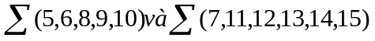
- y (a,b,c,d)=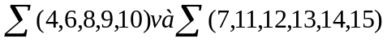
- z (a,b,c,d)=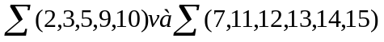
- t (a,b,c,d)=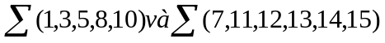
III. Tối ưu
1. Tối ưu bằng bảng K
a. Đầu ra x:
Vòng 1:
cd  ab | 00 | 01 | 11 | 10
00  01  11  10 | 0 | 0 | 0 | 0
00  01  11  10 | 0 | 1 | x | 1
00  01  11  10 | x | x | x | x
00  01  11  10 | 1 | 1 | x | 1

Dựa vào bảng trên ta có : - x = bd+bc+a

Vòng 0:

cd  ab | 00 | 01 | 11 | 10
00  01  11  10 | 0 | 0 | 0 | 0
00  01  11  10 | 0 | 1 | x | 1
00  01  11  10 | x | x | x | x
00  01  11  10 | 1 | 1 | x | 1

Dựa vào bảng trên ta có : 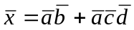

b. Đầu ra y:
Vòng 1:
cd  ab | 00 | 01 | 11 | 10
00  01  11  10 | 0 | 0 | 0 | 0
00  01  11  10 | 1 | 0 | x | 1
00  01  11  10 | x | x | x | x
00  01  11  10 | 1 | 1 | x | 1

Dựa vào bảng trên ta có : - 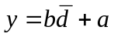

Vòng 0:

cd  ab | 00 | 01 | 11 | 10
00  01  11  10 | 0 | 0 | 0 | 0
00  01  11  10 | 1 | 0 | x | 1
00  01  11  10 | x | x | x | x
00  01  11  10 | 1 | 1 | x | 1

Dựa vào bảng trên ta có : 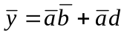
c. Đầu ra z
Vòng 1:
cd  ab | 00 | 01 | 11 | 10
00  01  11  10 | 0 | 0 | 1 | 1
00  01  11  10 | 0 | 1 | x | 0
00  01  11  10 | x | x | x | x
00  01  11  10 | 0 | 1 | x | 1

Dựa vào bảng trên ta có : - 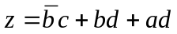

Vòng 0:
cd  ab | 00 | 01 | 11 | 10
00  01  11  10 | 0 | 0 | 1 | 1
00  01  11  10 | 0 | 1 | x | 0
00  01  11  10 | x | x | x | x
00  01  11  10 | 0 | 1 | x | 1

Dựa vào bảng trên ta có 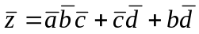
d. Đầu ra t
Vòng 1:
cd  ab | 00 | 01 | 11 | 10
00  01  11  10 | 0 | 1 | 1 | 0
00  01  11  10 | 0 | 1 | x | 0
00  01  11  10 | x | x | x | x
00  01  11  10 | 1 | 0 | x | 1

Dựa vào bảng trên ta có: - 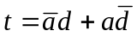

Vòng 0:
cd  ab | 00 | 01 | 11 | 10
00  01  11  10 | 0 | 1 | 1 | 0
00  01  11  10 | 0 | 1 | x | 0
00  01  11  10 | x | x | x | x
00  01  11  10 | 1 | 0 | x | 1

Dựa vào bảng trên ta có: -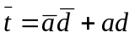

2. Tối giản theo định lý logic

Đầu x: Ta có x(a,b,c,d) = ta OR tất cả các giá trị trên :

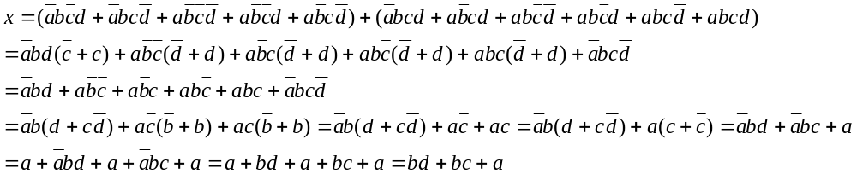
Đầu y: Ta có y(a,b,c,d)= 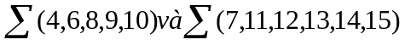ta OR tất cả các giá trị trên :

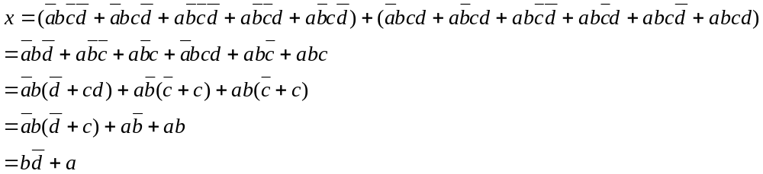

Đầu z: Ta có z(a,b,c,d) = 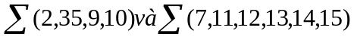ta OR tất cả các giá trị trên :

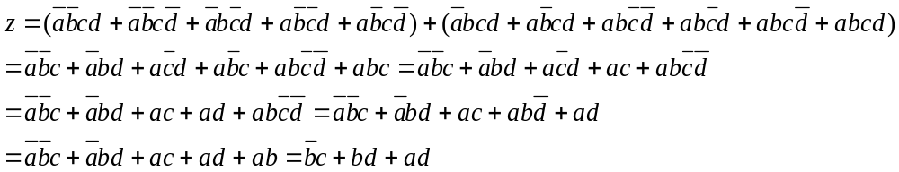

Đầu t: Ta có t(a,b,c,d) = ta OR tất cả các giá trị trên :

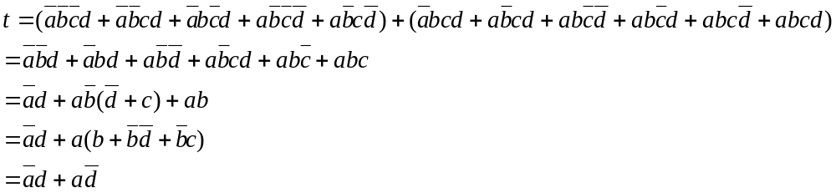

IV. Thiết kế mạch
1. Mạch toàn Nand
Tiến hành phủ định 2 lần
Ta có :
x = bd+bc+a ⇨ .
⇨ 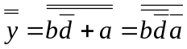.
⇨
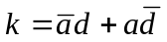 ⇨ 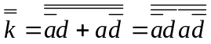

Vẽ mạch :

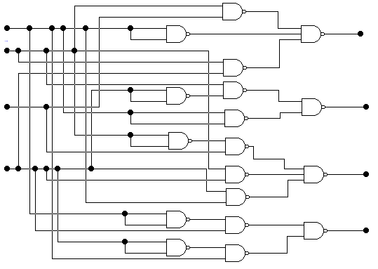
a
b
c
d
x
y
z
t

2. Mạch Nor – and
Để thiết kế mạch NOR – AND ta tiến hành phủ định của đảo hàm một lần (không triển khai).

Ta có :
⇨ 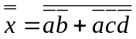
⇨ 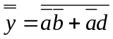
⇨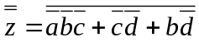
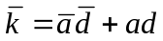 ⇨ 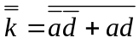

Vẽ mạch :

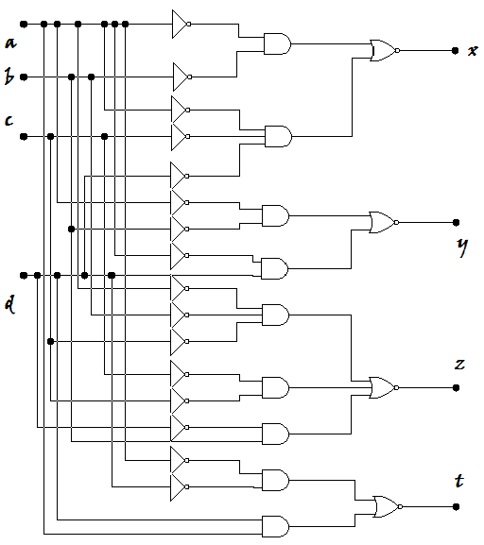

3. Mạch Or – and
Biểu thức:

x = bd+bc+a

Vẽ mạch :

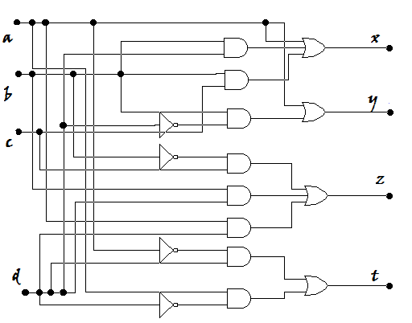

4. Mạch And - Or

Biểu thức:

Để thiết kế mạch AND – OR ta tiến hành phủ định đảo hàm có khai triển .

⇨

⇨

⇨

⇨

Vẽ mạch:
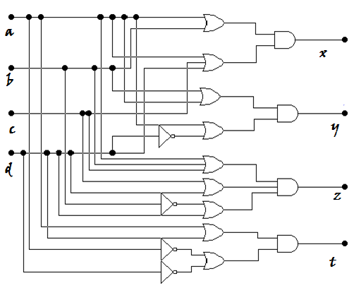

5. Thiết kế mạch toàn NOR

Biểu thức:

- Để thiết kế mạch logic dạng NOR ta tiến hành phủ định 2 lần dạng AND – OR đã khai khiển.

Ta có : Biểu thức logic dạng AND-OR đã khai triển .

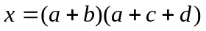⇨
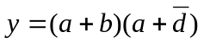⇨ 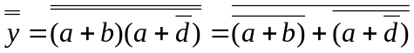
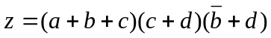⇨
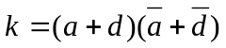⇨ 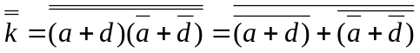

Vẽ mạch :
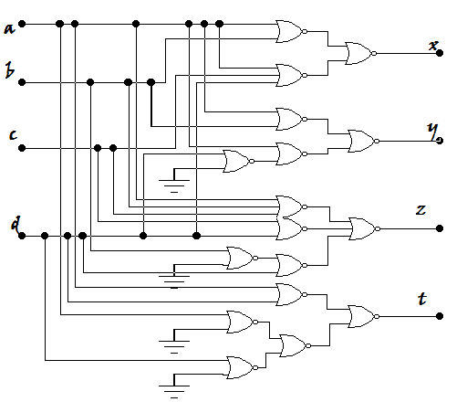

V. Chương trình minh họa bảng công tác

#include<conio.h>
#include<stdio.h>
void main()
{
clrscr();
int a,b,c,d,k,i=0;
printf("BANG CHUYEN MA");
printf("\n\nSTT | BCD7421 | | BCD2421 \n");
for(a=0;a<=1;a++)
for(b=0;b<=1;b++)
for(c=0;c<=1;c++)
for(d=0;d<=1;d++)
{
k=8*a+4*b+2*c+d;
if((k>10)|| ||(4*b+2*c+d==7)) continue;
printf("\n%3d |%2d%2d%2d%2d | ===>|%2d%2d%2d%2d",i,a,b,c,d,b&&d||b&&c||a,b&&!d||a,!b&&c||b&&d||a&&d,!a&&d||a&&!d);
i++;
}
getch();
}
Kết quả:

